CHÚ MÈO ĐÃ SỐNG TRIỆU ĐỜI

**Có một chú mèo vằn đã được sống một triệu cuộc đời, chú đã chết một triệu lần, và sống lại một triệu lần. Nhưng chú mèo chưa bao giờ thích ai.**

**\*\*\***

Có một lần, mèo là mèo của đức vua, đức vua thích mèo lắm, làm một chiếc giỏ xinh đẹp, đặt mèo nằm trong. Mỗi dịp chinh chiến vua đều mang mèo theo bên mình. Nhưng mèo không vui, có một trận đánh, mèo trúng tên qua đời, vua ôm lấy mèo khóc, đau lòng vô cùng, nhưng mèo không hề khóc, mèo ghét vua.

Có một lần, mèo là mèo của bác đánh cá, bác đánh cá yêu mèo lắm, mỗi lần ra khơi bắt cá, bác đều mang mèo theo, nhưng mèo vẫn phiền muộn. Có một lần đang đánh cá, mèo rơi xuống biển, bác đánh cá vội dùng lưới vớt mèo lên, nhưng mèo chết mất rồi. Bác đánh cá ôm lấy chú mèo khóc lóc thảm thiết, đau đớn, nhưng mèo thì chẳng khóc, mèo ghét bác.

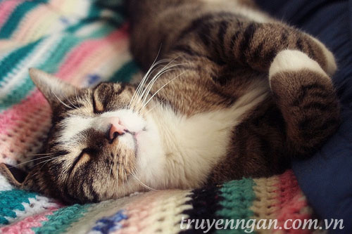

Có một lần, mèo là mèo của đoàn xiếc. Nhà ảo thuật của đoàn rất thích biểu diễn phép thuật, tức là nhét mèo vào hòm, xẻ đôi cả mèolẫn hòm ra, rồi lại ghép hai nửa lại với nhau, và mèo lại biến thành một chú mèo sống nhảy nhót, nhưng mèo thấy nhạt nhẽo lắm, có một lần khi nhà ảo thuật biểu diễn trò này, đã vô tình cắt đôi mèo ra thật, mèo chết. Nhà ảo thuật ôm lấy chú mèo bị cắt làm hai nửa, khóc ròng ròng, đau khổ, nhưng mèo không hề khóc, mèo ghét đoàn xiếc.

Có một lần, mèo là mèo của một bà già, mèo không vui sướng gì, bởi bà già thích im lặng bế mèo, ngồi trước khung cửa sổ ngó người lại qua, cứ thế mà sống từ ngày này sang ngày khác, năm này sang năm khác. Có một ngày, mèo nằm bất động trong lòng bà già, mèo đã chết, bà lão ôm lấy mèo khóc đauđớn, rất đau đớn, nhưng mèo không hề khóc, mèo ghét bà già.

Có một lần, mèo không phải là mèo của ai cả, mèo ỉà một chú mèo hoang, mèo rất vui, ngày nào mèo cũng có cá ăn không hết, ngày nào cũng có những cô mèo cái đến tặng cá cho mèo vằn. Vây quanh chú mèo luôn là đám đông các cô mèo xinh đẹp, nhưng mèo không hề thích họ. Lần nào mèo vằn cũng kiêu ngạo nói: "Ta là một chú mèo đã sống một triệu đời đấy nhé!".

Có một ngày, mèo gặp một cô mèo trắng, mèo trắng chẳng thèm liếc mèo lần nào, mèo giận dữ đi đến trước mặt mèo trắng, nói : "Ta là một chú mèo đã sông một triệu đời đấy nhé!". Mèo trắng chỉ thờ ơ đáp: "Ờ!", rồi quay đầu đi. Sau này, mỗi lần gặp mèo trắng, chú mèo đều cố ý chạy đến trước mặt mèo trắng bảo: "Ta là một chú mèo đã sống một triệu đời đây nhé!", và mèo trắng lần nào cũng chỉ thờ ơ đáp: "Ờ!", rồi quay đầu đi.

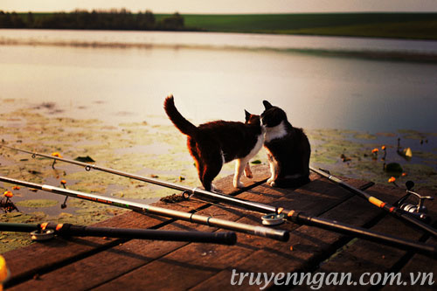

Chú mèo trở nên buồn rầu, một ngày, mèo gặp mèo trắng, ban đầu, mèo nhảy nhót chơi đùa xung quanh mèo trăng, rồi dần dà tới bên, nhè nhẹ hỏi một câu: "Chúng mìnhsống cùng nhau nhé.?", mèo trắng cũng khẽ gật đầu: "Ờ!". Mèo vui làm sao, vui làm sao, ngày ngày chúng cũng sống bên nhau, mèo trắng sinh rất nhiều mèo con, mèo rất cẩn thận chăm sóc lũ mèo con, lũ mèo lớn lên, từng con một rời xa, mèo rất kiêu ngạo, bởi mèo biết: Lũ mèo con là con cái của một chú mèo đã sống một triệu đời!

Mèo trắng già đi, mèo chăm sóc mèo trắng rất chu đáo, ngày nào mèo cũng ôm lấy mèo trắng, kể chuyện cho mèo trắng nghe, cho đến khi ngủ thiếp đi. Một ngày, mèo trắng nằm bất động trong lòng mèo, mèo trắng đã chết rồi. Mèo ôm lấy mèo trắng khóc, khóc mãi, khóc mãi, cho đến một ngày, mèo không khóc nữa, không động đậy nữa, mèo chết cùng mèo trắng, và không bao giờ sống lại một lần nào nữa.

Sống một triệu đời không tình yêu, cũng không thể nào bằng sống một đời yêu thương, sống một triệu đời mà không cảm nhận được cuộc sống, càng không thể nào bằng sống một đời nhưng được yêu thương.

**Nếu bạn đủ may mắn, trong suốt cuộc đời mình, bạn sẽ bắt được những chiếc chìa khóa có thể mở cánh cửa trong tim bạn. Nhưng bao người đã đi trọn cuộc đời, mà trái tim chưa từng mở cửa.**

**Thật sự có rất nhiều người đã không biết rằng, chiếc chìa khóa lại nằm trong tay họ.**